Alejandro Ortega Martínez

Grado en Ingeniería Informática

26/3/2021

Trabajo 2

Toma de Datos de Zonas Publicas

Diseño y Administración de Sistemas y Redes

Contenido

1. Introducción 3

1.1. Esquema del trabajo 3

1.2. ¿A que nos referimos con toma de datos en zonas públicas? 3

2. Legislación 4

2.1. Legislación en España 4

2.1.1. Titulo 1: Introducción 4

2.1.2. Titulo 2: Principios 4

2.1.3. Titulo 3: Derechos de las personas 5

2.1.4. AEPD 6

2.2. Legislación en estados Unidos 12

2.2.1. USA PATRIOT Act 13

2.2.2. Leyes estatales 13

2.3. China 15

3. Toma de videos en lugares públicos en China 16

4. Toma de videos en lugares públicos en España 18

4.1. Policías y cuerpos del estado 18

4.1.1. Cámaras fijas 18

4.1.2. Cámaras móviles 19

4.1.3. Derechos del público y sanciones 19

4.2. Radares de circulación 19

5. Ejemplos de acceso a videos en zonas publicas 21

5.1. España 21

5.2. Estados Unidos 24

6. Ejemplos de sentencias 25

6.2. Denuncia de una Comunidad (Procedimiento Nº PS/00121/2018) 25

6.2. Denuncia a una cafetería (Procedimiento Nº PS/00150/2017) 26

7. Conclusión 27

Bibliografía 28

# Introducción

## 1.1. Esquema del trabajo

En este apartado veremos como se organizará el trabajo, para una mejor comprensión de este.

En primer lugar, veremos las diferentes leyes que tienen que ver con el tema de la videovigilancia, tanto en España como en otros países, para tener una comparativa general.

Posteriormente, veremos, ya centrados en España, casos mas concretos, como la toma de videos por parte de la policía o la dgt, con ejemplos de como realizan esta videovigilancia, y las leyes que los amparan.

Después hablaremos de casos curiosos relacionados con el tema de la videovigilancia; y por último, pondremos algunos ejemplos de denuncias y fallos, y las comentaremos.

## 1.2. ¿A que nos referimos con toma de datos en zonas públicas?

En este trabajo, nos referimos a toma de datos en zonas públicas, a los datos recopilados por particulares, empresas o instituciones.

En concreto, nos centraremos en la toma de videos, tanto de cámaras de videovigilancia, como de videos realizados por particulares.

# Legislación

## 2.1. Legislación en España

La ley que legisla actualmente este tema en España es la Ley Orgánica de Protección de Datos, redactada en 1999 y revisada en 2018, para concretar la garantía de los derechos digitales. Esta ley consta de 7 títulos principales, pero los que nos interesan son principalmente el Titulo 1, el Titulo 2 y el Titulo 3. (Ley Organica de Proteccion de Datos, 2018)

### 2.1.1. Titulo 1: Introducción

El **objetivo** de este título es **garantizar y proteger el tratamiento de datos personales**, y se aplica a los datos de carácter personal registrados en soporte físico susceptibles de tratamiento y uso posterior por los sectores público y privado.

Sin embargo, hay algunos **ficheros regulados según legislación específica**, como ficheros con fines estadísticos (Legislación del régimen electoral), ficheros de informes de calificación del régimen personal de las fuerzas armadas, ficheros del registro civil y del registro de penados y rebeldes, y de imágenes y sonidos de videocámaras de las fuerzas y cuerpos de seguridad.

Como podemos observar, aquí empezamos a ver que las imágenes y sonidos de videocámaras de fuerzas de seguridad tienen una legislación aparte, que cubriremos más adelante.

### 2.1.2. Titulo 2: Principios

* **La calidad de los datos:** Exactitud, puesta al día, pertinencia, posibilidad de utilización, almacenamiento.
* **El derecho de información** al dueño de los datos de la existencia del fichero, derecho al acceso de datos, conocimiento de los datos y a exigir cancelación o rectificación.
* **El principio de consentimiento**

De este titulo nos interesa sobre todo el **principio de consentimiento**, ya que, muchas veces en la grabación de video en las zonas públicas, las personas no saben que están siendo grabadas. Por lo tanto, una primera impresión que nos da es que, si a una persona la graban por la calle, tiene todo el derecho a solicitar que se elimine ese video, y con esto enlazamos con el tercer título. Sin embargo, mas adelante veremos casos en los que esto no es así.

### 2.1.3. Titulo 3: Derechos de las personas

En este título vemos los derechos que pueden ejercer las personas sobre los datos que han tomado sobre ellas (en nuestro caso, los videos que se les han grabado). Como bien decíamos en los anteriores puntos, esto puede variar dependiendo el origen de la grabación, y lo concretaremos más adelante.

* **Derecho de Impugnación**: Los ciudadanos tienen derecho a no verse sometidos en un tratamiento de datos destinados a evaluar determinados aspectos de su personalidad. Podrán impugnar un tratamiento de datos que ofrezca una definición de sus características o personalidad.
* **Derecho información y acceso del afectado** respecto a sus datos de carácter personal (más de 12 meses).
* **Derecho de rectificación y cancelación**: datos inexactos, incompletos o no adecuados. (10díashábiles)
* **Indemnización**: Cuando sufra daño o lesión en sus bienes o derechos como consecuencia del incumplimiento de lo dispuesto en esta Ley.

### 2.1.4. AEPD

En la agencia Española de protección de datos, se nos brinda ayuda a los particulares que quieran colocar cámaras de seguridad, pero que no conozcan muy bien la legislación.

Si nos vamos a su [pagina web](https://www.aepd.es/), al apartado “Áreas de Actuación”, y dentro de este, a “Videovigilancia”, tenemos guías muy practicas sobre cuando podemos poner y cuando no cámaras de seguridad. A continuación veremos el folleto con información general, y resumiremos los diferentes apartados que exponen.

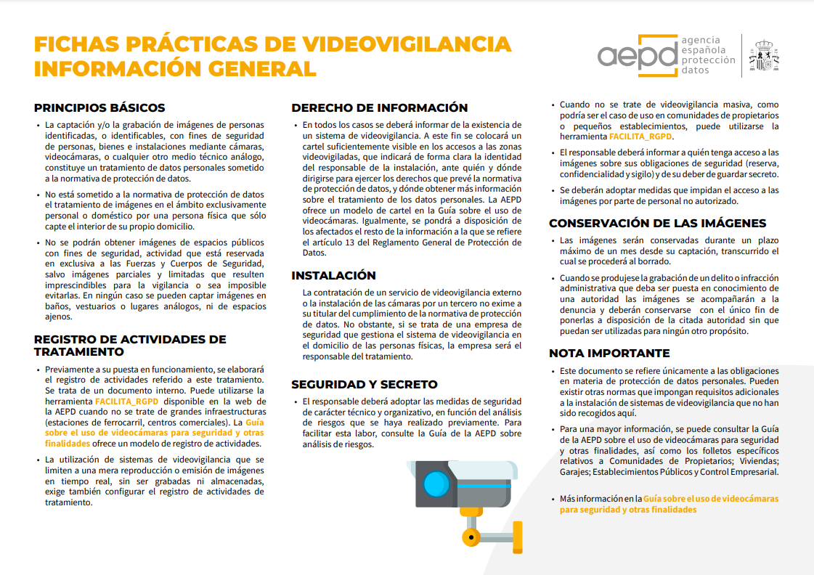

#### Cámaras en una vivienda

Habrá que tener en cuenta la normativa cuando la captación de imágenes pueda incluir a personas en el exterior de la vivienda.

Primero tenemos que elaborar un registro, para el que la AEPD nos proporciona la herramienta **facilita_rgpd**. Posteriormente, tenemos que ejercer el derecho a la información: **informar a todas las personas que puedan ser grabadas la existencia de un sistema de videovigilancia**.

La instalación será **solo en la vivienda** de la que se es titular, y **no podrán tomarse imágenes de la vía publica** (excepto si es una pequeña franja de los accesos a la vivienda). Si la cámara es orientable o con zoom, se tendrán que instalar **mascaras de privacidad**. El **responsable** de cumplir estas normas es el **titular** del domicilio, no la empresa que monte el sistema de videovigilancia.

El **acceso a las imágenes será exclusivo del responsable**, y si se realiza a través de internet, será mediante un usuario y una contraseña, o cualquier otra manera de autentificación.

Las imágenes se mantendrán durante un **máximo de un mes**. (Agencia Española de Proteccion de Datos, s.f.)

#### Cámaras en plazas de garaje

Esta normativa se aplicará cuando el garaje forme parte de un espacio compartido por el que puedan transitar el resto de los propietarios o terceros.

Al igual que en el resto de las instalaciones, se elaborará el **registro de actividad propio** referido a este tratamiento (puede ser con la aplicación facilita_rgpd). Este es un documento interno.

Asimismo, también tendremos que ejercer el **derecho de información**, informando a todas las personas que puedan ser grabadas de que existe un sistema de videovigilancia. Esto se podrá hacer mediante carteles en las zonas vigiladas, en el que pondrá la identidad de quien realiza la grabación, y donde dirigirse para ejercer sus derechos.

La **grabación se limitará solo a la plaza de garaje**, y si es necesario, a una pequeña franja de las zonas comunes que no sea posible evitar para la vigilancia de la plaza. Esta vigilancia tiene que ser **aprobada por la junta de propietarios**. No podrán captarse imágenes de la vía publica, terrenos u otras viviendas, y de usar cámaras orientables, habrá que instalar una mascará de privacidad para evitar esto.

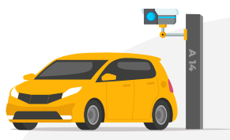El acceso a las imágenes será exclusivo del responsable, y si se realiza a través de internet, será mediante un usuario y una contraseña, o cualquier otra manera de autentificación.

El sistema de grabación se ubicará en un lugar vigilado o de acceso restringido, y las imágenes se mantendrán durante un **máximo de un mes**. (Agencia Española de Proteccion de Datos, s.f.)

#### Comunidades de propietarios

Primero, para la instalación de cámaras, se debe haber **aprobado en junta de Propietarios.**

A la hora de colocarlas, se debe **ejercer el derecho de información**, colocando carteles que informan que se accede a una zona videovigilada. A la hora de la instalación, las cámaras solo podrán captar **imágenes de las zonas comunes** de la comunidad, **nunca de la vía pública**, salvo que resulte necesario para la finalidad perseguida.

El **acceso** a las imágenes está **restringido a las personas designadas por la comunidad**. Las imágenes se conservarán como máximo un mes. (Agencia Española de Proteccion de Datos, s.f.)

#### Establecimientos públicos

Esta información es solo para la vigilancia del establecimiento por razones de seguridad. Si lo que queremos es vigilar a los trabajadores, veremos las directrices en el siguiente punto.

El primer paso que hay que hacer es, como en toda instalación que vamos viendo, elaborar el **registro de actividad propio** referido a este tratamiento (puede ser con la aplicación facilita_rgpd). Este es un documento interno.

Como mínimo tiene que haber **un cartel en un lugar visible** informado de que la zona está siendo videovigilada.

Las imágenes captadas por las cámaras se limitarán al establecimiento público de que se trate, salvo que sea imprescindible para la finalidad perseguida. En el caso de cámaras orientables, igual que en los casos anteriores, tendremos que instalar máscaras de privacidad.

El sistema de grabación se ubicará en un lugar vigilado o de acceso restringido. A las imágenes solo podrá acceder el responsable del sistema, autentificándose de la manera oportuna si es vía internet, y se mantendrán durante un **máximo de un mes**. (Agencia Española de Proteccion de Datos, s.f.)

#### Control laboral

El Estatuto de los Trabajadores da la posibilidad al empresario para adoptar las **medidas que estime más oportunas para verificar el cumplimiento por el trabajador de sus obligaciones y deberes laborales**, que deberán guardar la consideración debida a la dignidad humana y tener en cuenta la capacidad real de los trabajadores con discapacidad.

Solo se debe recurrir a videovigilancia para control empresarial sea **proporcional** el modo en el que se traten las imágenes y la finalidad perseguida, y no haya otra medida más idónea. También se deberá tener en cuenta el **derecho a la intimidad** y a la **propia imagen** de los trabajadores. (Agencia Española de Proteccion de Datos, s.f.)

Los **trabajadores deberán ser informados** en todo momento de que están siendo grabados, principalmente con un cartel, para el cual podemos usar un modelo de cartel que nos proporciona la Agencia Española de Protección de Datos.

Las cámaras sólo para el control laboral. En ningún caso se ubicarán en zonas de vestuarios, baños y espacios de descanso de los trabajadores.

El acceso a las imágenes será exclusivo del responsable, y si se realiza a través de internet, será mediante un usuario y una contraseña, o cualquier otra manera de autentificación.

El sistema de grabación se ubicará en un lugar vigilado o de acceso restringido, y las imágenes se mantendrán durante un **máximo de un mes**.

## 2.2. Legislación en estados Unidos

En los Estados Unidos de América, las leyes para la videovigilancia, a mi parecer, dejan bastante que desear. El único tratado firmado para todos los estados es el **USA PATRIOT Act**, ya que no hay ninguna ley federal firmada con respecto a la videovigilancia, por lo que cada estado ha de crear sus propias leyes estatales para tratar este tema. A continuación explicaremos por encima el tratado PATRIOT, y las diferentes legislaciones que hay en los estados.

### 2.2.1. USA PATRIOT Act

El USA PATRIOT Act (Uniting and Strengthening America by Providing Appropriate Tools Required to Intercept and Obstruct Terrorism) (Act, s.f.) Es un acto del congreso de los estados unidos cuyo propósito es, como su propio nombre indica, proveer a la nación herramientas útiles para interceptar y obstruir el terrorismo.

Fue firmado a raíz de los atentados del 11 de Septiembre, y una de sus cláusulas principales es expandir las libertades para las cámaras de videovigilancia, así como para “pinchar” teléfonos, tanto nacionales como internacionales.

El título que nos interesa es el **Title 2: Scope of allowed surveillance**, en el que habla de los cambios producidos en todo el tema de las cámaras de seguridad. Lo que principalmente nos dice, es que se pueden utilizar cámaras de seguridad mientras que no violen la primera enmienda (No se les pueden prohibir a los ciudadanos su derecho a la libertad de expresión, de religión o de reunión) (Amendment, s.f.), y que las autoridades tienen muchas más facilidades para acceder a estas cámaras.

### 2.2.2. Leyes estatales

En este apartado, se clasificarán los diferentes estados conforme a las leyes que tienen en el tema, y se explicará un poco en qué consisten (Movile Video Guard, 2019).

#### New Hampshire, Maine, Kansas, South Dakota y Delaware

En estos estados, los establecimientos necesitan un consentimiento para instalar una cámara oculta de cualquier tipo.

#### Tennessee, Michigan, and Utah

En estos estados no necesitas **ningún tipo de permiso** para instalar cámaras de seguridad en sitios públicos, pero si que lo necesitas para colocar cámaras ocultas en lugares considerados privados.

#### Hawaii

Las leyes estatales de Hawaii dicen que si quieres instalar una cámara de seguridad en Hawaii, debes tener el consentimiento de a quienes vas a grabar.

#### Florida, Alabama y Minnesota

En estos estados, es **legal la videovigilancia oculta**, siempre que no sea en lugares no privados. Entendemos estos lugares como los lugares en los que una persona puede esperar un cierto grado de privacidad (Baños, vestuarios, duchas, habitaciones, etc.).

#### California

En California es **ilegal hacer videos grabando conversaciones** que son consideradas confidenciales. Entienden que esta información es pasada de un individuo a otro, y la intención es que solo la escuche el receptor.

#### Arkansas

Las leyes estatales en Arkansas dicen que se pueden grabar a personas en lugares privados, pero con su consentimiento

#### Georgia

En Georgia se permiten las cámaras de vigilancia tanto en lugares públicos como privados, siempre y cuando se vean a simple vista.

#### Otros estados

En el resto de los estados no hay leyes específicas para este tema, pero eso no significa que se puedan instalar cámaras de vigilancia sin ningún tipo de cuidado.

Que no haya leyes quiere decir que un juez no tiene ninguna regla para seguir a la hora de sentenciar un caso, y esto puede jugar en favor o en contra del dueño de las cámaras de vigilancia.

## 2.3. China

En cuanto a china se refiere, no hay una normativa que regule donde se pueden o no colocar cámaras de seguridad, ya que las ciudades están plagadas de estas. En su defecto, hablaremos delas leyesque recoge todo el tema de privacidad y protección de datos con respecto a los videos tomados en las zonas videovigiladas.

La primera ley que habla sobre este tema fue la **CSL**, y fue aprobada el **1 de Junio de 2017**, aunque se ha aprobado a principios de 2021 un nueva **Ley de Protección de la Información Personal**.

Como dicen en su articulo (Bird & Chiew, 2021), se van a introducir múltiples cambios con respecto a los derechos y libertades de los ciudadanos chinos:

* Se ha aprobado el nuevo **código civil PRC**, en enero de 2021, y contiene un capitulo que trata del derecho de las personas a protección de sus datos personales (la primera vez en la legislación china).
* Este código civil recoge principios de la minimización de datos tomados, exige mas transparencia en la comunicación de estos, y propone un tratamiento justo de estos.
* También menciona los **derechos a la rectificación de errores** en los datos personales tomados, y el **derecho a la eliminación de los datos que han sido procesados sin seguir la ley**.

Aunque el año pasado hubo mas leyes que abarcaban este tema del trato de información de carácter personal, como la actualización de la **Especificación** (Ley Organica de Proteccion de Datos, 2018) **de Seguridad de Información Personal**, que entro en vigor el 1 de Octubre de 2020; o la **Ley de Seguridad de los Datos** (**DSL**), cuyo borrador fue escrito el 2 de Julio de 2020, y se tiene pensado que entre en vigor **en algún momento de 2021**, en la fecha que se realiza este trabajo, la Ley de Protección de la Información Personal es la mas actualizada y completa.

# 3. Toma de videos en lugares públicos en China

En este apartado no hablaremos en general de la legislación que hay en china para este tema, si no en concreto de como usan su sistema de videovigilancia para “controlar” el país.

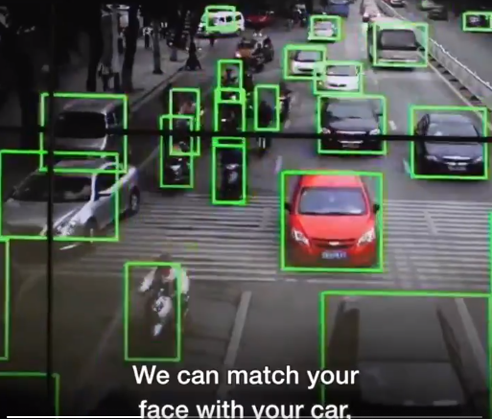En este apartado tomaremos la experiencia de Santiago Araújo, reportero de empresa que lleva todo el sistema de vigilancia. (Araujo, 2017)

“Este sistema es capaz de identificar todos los vehículos que aparecen en pantalla, reconocer las matrículas, modelos, propietario, trayectoria, etc. Eso no es todo, ya que en la parte inferior de la imagen podemos ver que hay un apartado específico para peatones y otro para personas que se desplazan en bicicleta o ciclomotor.” Dice el reportero, que añade que el sistema es capaz de reconocer a criminales en tiempo record.

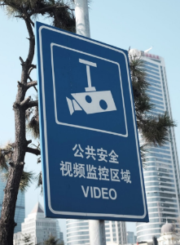Este sistema es **operado por la policía**, que es el único organismo que **almacena y accede a esta información**, siendo la compañía encargada solo de hacer las instalaciones, mantenimiento, y actualizaciones del sistema.

Según Lan Lin, vicepresidente de la compañía, este sistema de videovigilancia está orientado a **detener criminales** y que **no tiene nada que ver con la privacidad**, ya que el sistema está orientado a proveer seguridad a los ciudadanos. Lo que es más, por toda la ciudad hay carteles informando de que se está siendo vigilado.

Si se les pregunta a los ciudadanos, todos están de acuerdo con el sistema de vigilancia. Todos ponen casos en los que las cámaras les han ayudado, como a encontrar a un familiar desaparecido, o recuperar alguna bici robada.

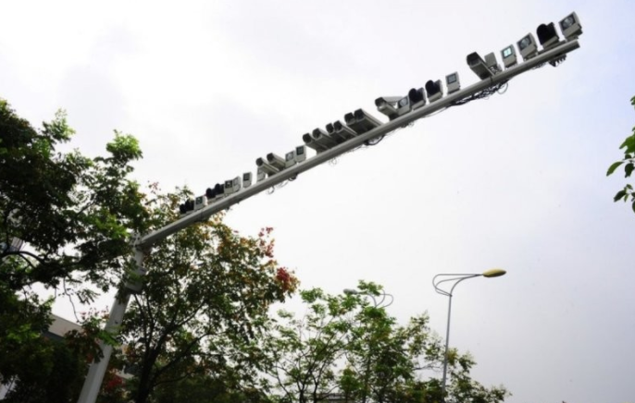Además, uno de los entrevistados dice lo siguiente: "Nosotros los chinos no tenemos tanto sentido de la privacidad como los extranjeros, ya que crecemos casi sin espacio personal debido a la superpoblación".

# 4. Toma de videos en lugares públicos en España

En este apartado, se hablará de diferentes casos en los que se toman imágenes en la vía publica, que leyes (de las que hemos comentado, u otras nuevas) les ampara y ejemplos de ello.

## 4.1. Policías y cuerpos del estado

En cuanto a las fuerzas del estado, tienen una legislación propia para el tema de la videovigilancia, que es la **Ley Orgánica 4/1997** (4/1997, s.f.), de 4 de agosto, por la que se regula la utilización de videocámaras por las fuerzas y cuerpos de seguridad en lugares públicos. Esta ley esta pensada para asegurar la convivencia ciudadana, la erradicación de la violencia, y el tratado de las grabaciones para la prevención de delitos.

### 4.1.1. Cámaras fijas

Para instalar una cámara fija, las fuerzas del estado han de avisar previamente a un órgano colegiado (artículo 1.2). Posteriormente, será autorizado por el Delegado del Gobierno en la Comunidad Autónoma, después de que una comisión, presidida por el Presidente del Tribunal superior de justicia. Se tendrá en cuenta si se instalan para asegurar protección de edificios públicos y su acceso, salvaguardar instalaciones de defensa nacional, constatar infracciones a la seguridad ciudadana, y prevenir daños.

Cuando se acepte la instalación de la cámara, **se acordarán también todas las limitaciones de esta.** Pueden ser la prohibición de grabar audio (excepto si es estrictamente necesario), la precisión del lugar donde se va a grabar, y la duración de la autorización.

### 4.1.2. Cámaras móviles

Los criterios **son semejantes a los de las cámaras fijas**, pero con la diferencia de que, si hay mucha urgencia en obtener las imágenes, y no hay tiempo de pedir la orden, se podrán tomar imágenes sin tener la orden y, en un plazo de 72 horas, informar al máximo responsable provincial de las Fuerzas y Cuerpos de Seguridad y a la Comisión. Si estos organismos emiten un informe negativo, se destruirán todas las grabaciones realizadas.

Otra diferencia es que hay que renovar la licencia cada 15 días, a diferencia del año de autorización que tienen las cámaras fijas.

### 4.1.3. Derechos del público y sanciones

El público siempre tendrá que **ser informado de forma clara** de que esta siendo grabado, y toda persona interesada puede ejercer los derechos de acceso y **cancelación de las grabaciones** en las que figura. Sin embargo, estos derechos podrán ser denegados, en función del peligro que esto pueda derivar para la seguridad pública y privada, o las necesidades de investigaciones que se estén realizando.

Las infracciones son las mismas que en la Ley Orgánica de Protección de Datos.

## 4.2. Radares de circulación

He incluido este apartado, porque me parece que la toma de fotos de la matricula de nuestro coche también se puede considerar videovigilancia en zona publica, ya que están grabando algo que es una propiedad privada, como es nuestro coche.

Como nos dice en su artículo (REYES, 2021), la instalación de estas cámaras y radares los ampara el **Artículo 68 del Reglamento de Circulación**, que nos dice que **Los agentes de la autoridad** responsable de la vigilancia, regulación y control del tráfico **podrán utilizar o situar sus vehículos en la parte de la vía que resulte necesaria** cuando presten auxilio a los usuarios de esta o **lo requieran las necesidades del servicio** o de la circulación. Asimismo, determinarán en cada caso concreto los lugares donde deben situarse los vehículos de servicios de urgencia o de otros servicios especiales.

Como podemos observar, no limita mucho los lugares en los que los agentes pueden poner radares.

Sin embargo, según (Moral, 2021) un dato curioso a tener en cuenta es que según la **orden ITC/3123/2010**, se hace referencia al “mantenimiento” que deben tener los radares con respecto al clima. En el Anexo III recoge textualmente que “salvo que el instrumento sea capaz de detectar, seguir e identificar inequívocamente el objetivo durante todo el proceso de medición, a los instrumentos instalados de forma fija y diseñados para operar bajo circunstancias donde no es posible la presencia continua del operador que vigile sus especificaciones de funcionamiento, ***se les exigirá al menos dos fotogramas del vehículo infractor tomados en diferentes instantes***: uno de ellos mostrará una ***visión panorámica del vehículo***; el otro, su ***placa de identificación***”.

Esto es una forma de concretar la veracidad de las grabaciones, como ejemplo de aplicación del principio de consentimiento para la recogida de los datos de la LOPD.

# 5. Ejemplos de acceso a videos en zonas publicas

En este apartado veremos que, pese a todo lo comentado con anterioridad sobre la toma de datos, hay cosas que aun legales, son éticamente cuestionables.

Dividiremos este apartado en dos, refiriéndonos a España y a otros países, y veremos como podemos acceder de forma fácil y legal a grabaciones de la vía pública.

Antes de nada, hay que tener en cuenta que para acceder a una cámara de seguridad, necesitamos 3 cosas:

* Estar en su **misma red**
* Conocer la **dirección de la cámara** dentro de esta red
* Conocer el **usuario o contraseña** (si las hubiera), para acceder a su contenido.

En este apartado nos aprovecharemos de que muchas cámaras de seguridad están conectadas a internet y no a redes privadas cerradas, sus direcciones ip son públicas, y en muchas ocasiones no hace falta ni usuario ni contraseña.

## 5.1. España

Como bien hemos mencionado en el apartado anterior, nos aprovecharemos de las cámaras que están conectadas a internet, y sin contraseña, para ver lo que están grabando.

Hay una página web, llamada insecam, que recoge todas las cámaras que hay abiertas a lo ancho del mundo. En esta pagina web, se pueden “dar de alta” nuevas cámaras, si conocemos su dirección ip, para que el resto del mundo las pueda ver.

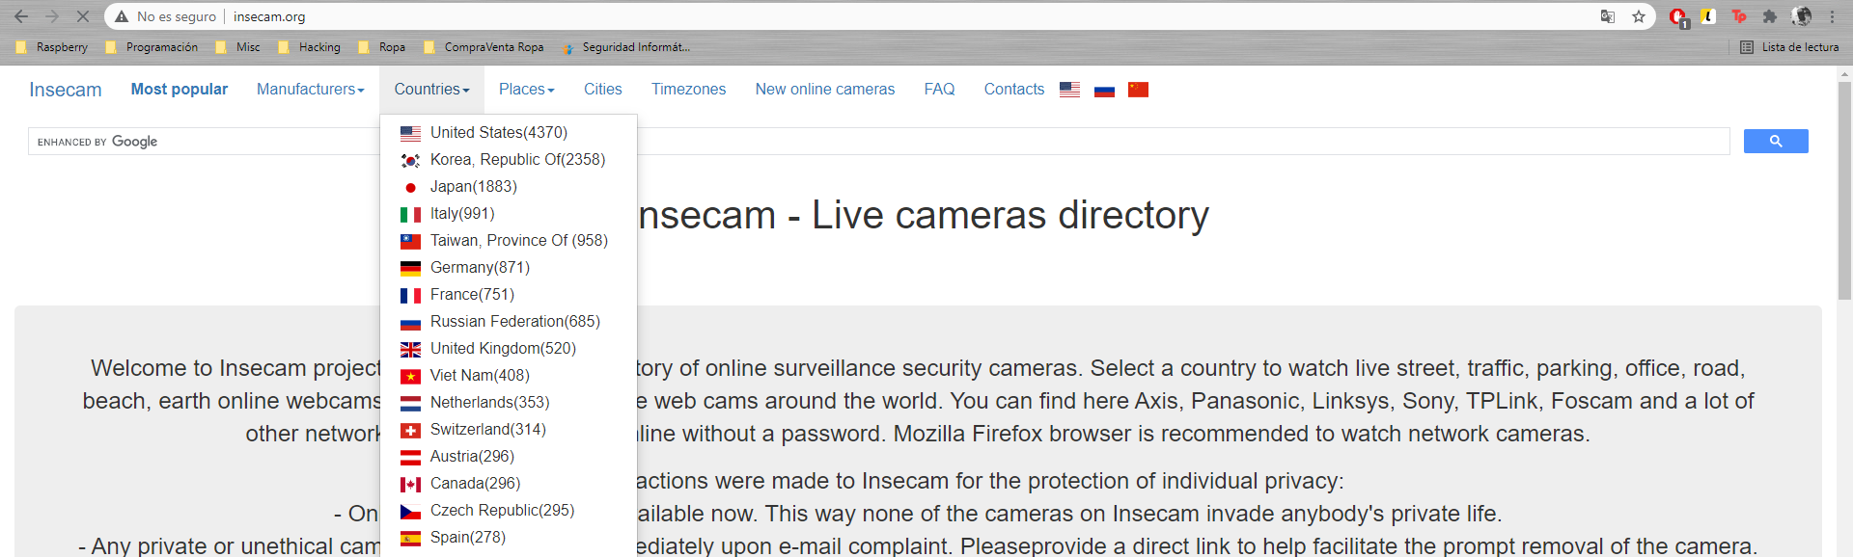Podríamos pensar que aquí en España eso no es posible, por las leyes que hemos visto anteriormente, pero veremos que no es así. Si vamos a la página web, veremos un apartado de países, entre los que podremos encontrar España.

Como podemos observar, hay 278 cámaras disponibles a lo largo de diferentes localidades en España.

Como ejemplo, podemos poner la cámara que hay en la **plaza Vega** de **Burgos**. Esta es una cámara que apunta al centro de la plaza y, aunque no seamos capaces de reconocer peatones ni matriculas, podríamos considerar que viola los derechos de la gente que esta siendo grabada, ya que como hemos dicho antes, no se informa a nadie de que hay ahí una cámara de vigilancia, ni tampoco esta restringido su acceso al administrador.

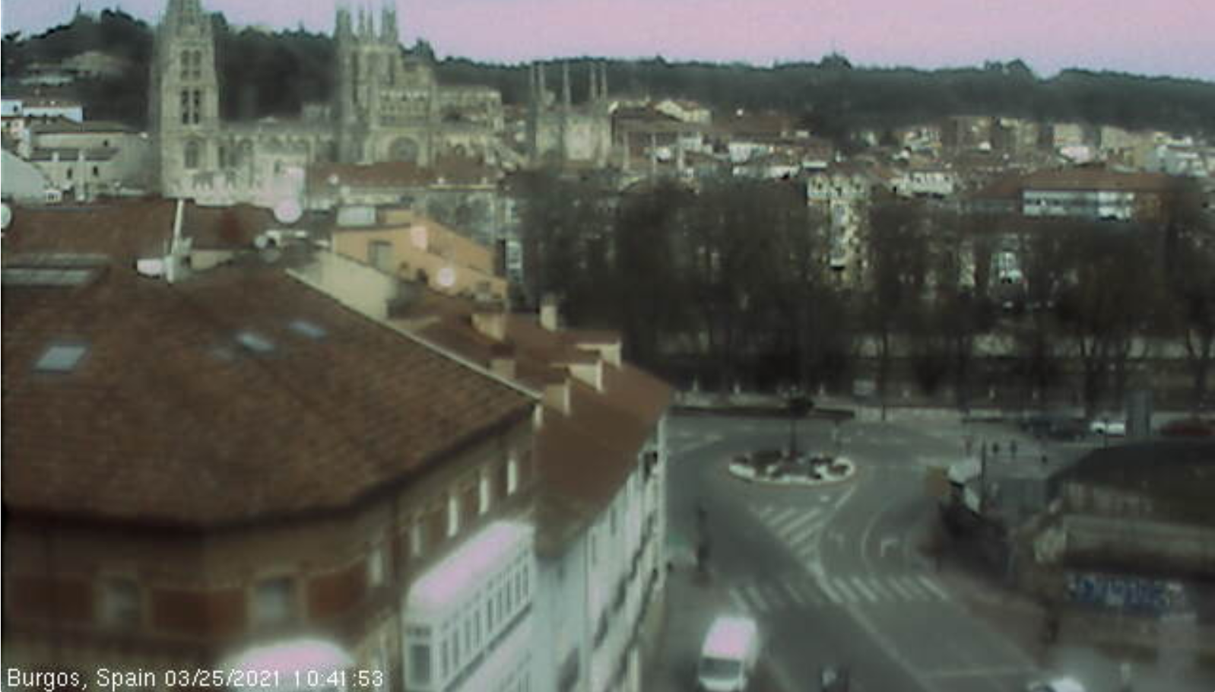

Cámara en Plaza Vega, Burgos

La cámara tiene un delay de 5 minutos, y podremos acceder a ella desde [este enlace](http://www.insecam.org/en/view/882633/#camstream). Podemos ver que la calidad no es muy buena, pero eso no es excusa para no cumplir la legislación sobre videovigilancia en España. Podemos observar mas camaras web que infringen las normas, como las siguientes: 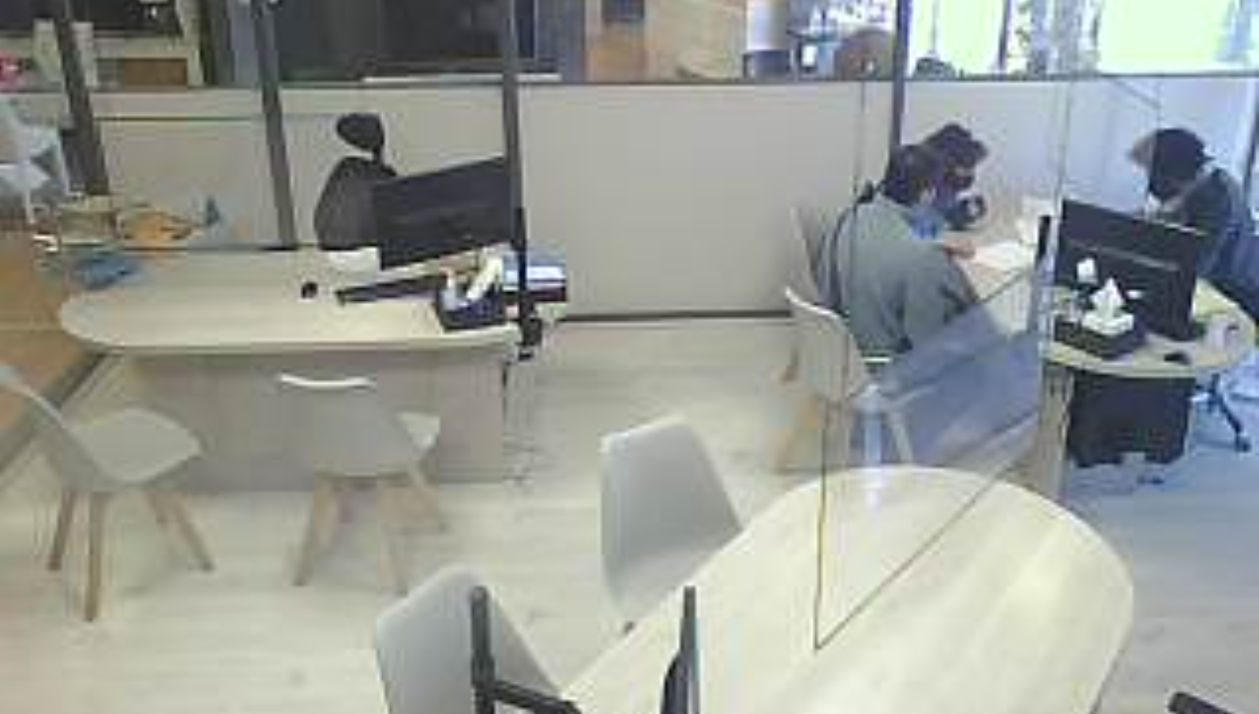

Cámara en Nájera

En [esta cámara](http://www.insecam.org/en/view/891342/) podemos observar a unos trabajadores en su puesto de trabajo, atendiendo a unos clientes a los que se está siendo filmados. Esto incumple con creces la LOPD, ya que se están difundiendo imágenes, por una parte de los clientes, y por otra de los trabajadores, sin su consentimiento.

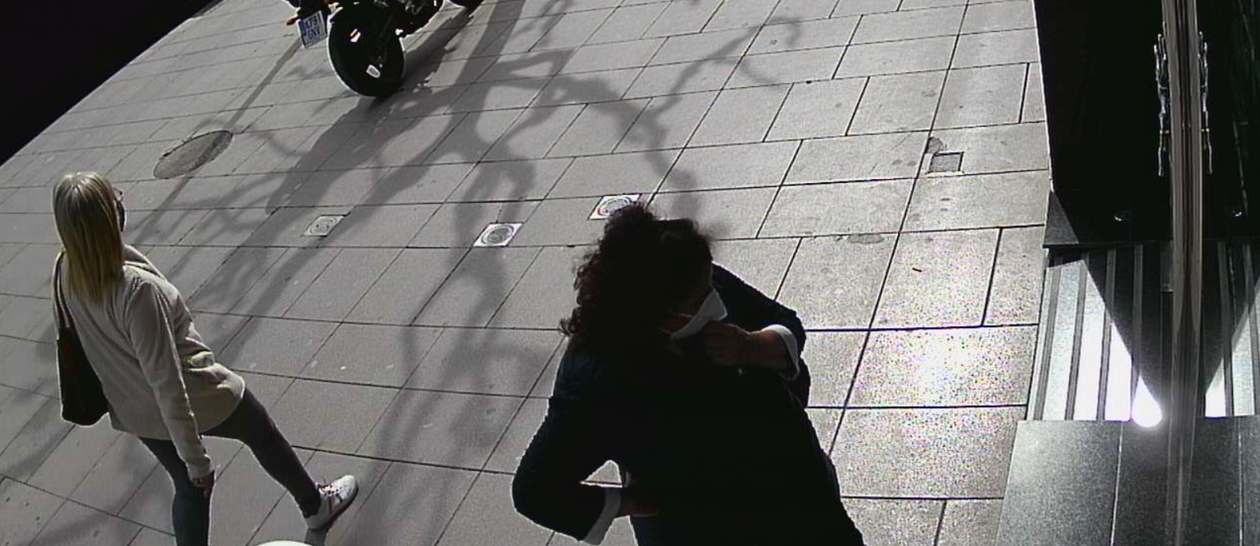

Cámara en Madrid

En [esta cámara](http://www.insecam.org/en/view/829071/) en la Comunidad de Madrid, podemos observar que se está grabando a la vía pública. Esto también seria una infracción de la ley ya que, como dice la AEPD, solo se podrá grabar lugares públicos, lo mínimo posible, y cuando sea indispensable para la vigilancia de la comunidad de vecinos. En este caso la cámara está prácticamente apuntando solo a la vía pública, por lo que me he tomado la libertad de cubrir las caras de las personas que aparecen en la captura, aunque la imagen original no lo hace.

## 5.2. Estados Unidos

En el caso de Estados Unidos, como hemos visto anteriormente, la legislación en cuanto a videovigilancia es mucho mas pobre, por lo que las cámaras colocadas en la vía publica son más abundantes y fáciles de acceder.

Como ejemplo pondremos la ciudad de Chicago, que tiene una pagina web, llamada chicago-webcams, donde podemos acceder de forma libre a muchas cámaras de la ciudad. Están divididas entre cámaras de universidades, de tráfico, de parques y lagos, etc.

Un ejemplo de esto es, por ejemplo, de la universidad de chicago, donde podemos ver quien pasa por determinados sitios, y todo a tiempo real.

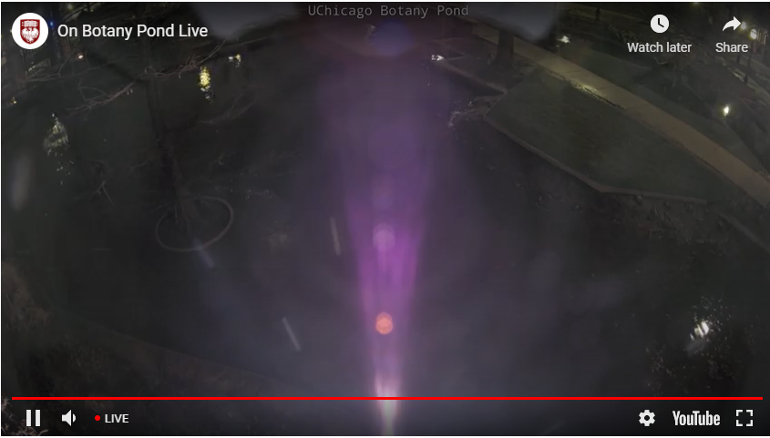

# 6. Ejemplos de sentencias

En este apartado, leeremos algunas sentencias relacionadas con la protección de datos, y las comentaremos de acuerdo con lo aprendido a lo largo del trabajo.

Primero se resumirá la denuncia, luego opinare lo que creo que se debería hacer y que parte de la ley aplicar, y por qué, y por último se resumirá el fallo de la sentencia, para ver si han coincidido o no.

## 6.2. Denuncia de una Comunidad (Procedimiento Nº PS/00121/2018)

En [este enlace](https://www.aepd.es/es/documento/ps-00121-2018.pdf) se puede consultar el procedimiento de la sanción. (Denuncia Asociacion Vecinos)

En este caso, es una comunidad de vecinos quien denuncia uno de sus integrantes por culpa de unas cámaras de seguridad. Esta persona (a quien en el procedimiento, se refieren como Don C.C.C.), tiene instaladas unas cámaras de seguridad, sin contar con la aprobación por la junta de vecinos. Si esto no fuera poco, dichas cámaras están apuntando hacia las plantas mas altas del edificio de viviendas, y no hacia el suelo. En su defensa, el vecino dijo que cuando se las instalaron, la empresa instaladora dijo que cumplían todas las medidas de seguridad.

Cuando se le piden pruebas al acusado, entrega fotografías de las cámaras, en las que se ve que la direcciona a la que apuntan, y poniendo como excusa que las cámaras están averiadas y que no puede obtener su contenido, aunque al final sí que se consigue.

Como hemos visto en la página web de la Agencia Española de Protección de Datos, tiene un documento con sencillos pasos y directrices para instalar cámaras en una comunidad de vecinos, que se ha resumido anteriormente. Podemos observar que desobedece varios aspectos, entre los que caben destacar el de que las cámaras solo pueden captar imágenes de zonas comunes, y que deben de ser aprobadas por la junta de vecinos.

Por esto, en mi opinión, se le debería sancionar aplicando el Titulo 2 de la Ley Orgánica de Protección de Datos, ya que viola el “principio de consentimiento”, porque está grabando terrazas que son propiedad de otra persona. Esto se castigaría con una sanción Grave.

Como podemos observar en el fallo del juez, se ha aplicado el artículo 6.1 de la LOPD (Perteneciente al Título 2), y se le ha sancionado con una infracción Grave.

## 6.2. Denuncia a una cafetería (Procedimiento Nº PS/00150/2017)

En [este enlace](https://www.aepd.es/es/documento/ps-00150-2017.pdf) se puede consultar el procedimiento de la sanción (Denuncia a cafeteria).

En el caso, la policía de la localidad de la cafetería denuncia al dueño por tener cámaras apuntando a la vía pública. Como hemos leído en la guía de la Agencia Española de Protección de Datos, Se podrán instalar cámaras de seguridad en los establecimientos apuntando a la via publica solo si es necesario para garantizar la seguridad del establecimiento.

En el proceso sancionador, el denunciado reclama que su cámara de seguridad solo apunta a la “zona de explotación del comercio”, y no a la vía pública. Demuestra con las imágenes que no es posible ver los coches que circulan por la calzada, ni los peatones que andan por la acera, sino solo a los que entran o salen del establecimiento.

Aun así, el fallo dictamina que debe abonar 3000 euros, ya que no se comunica debidamente a los posibles afectados la posibilidad de ser grabados. Es una reducción considerable de la multa, ya que si hubiera sido la policía la que hubiera tenido razón, la multa hubiera sido de entre 40.000€ y 300.000€, por violar el articulo 45.2 de la LOPD

# 7. Conclusión

En este trabajo hemos aprendido en general sobre las leyes para instalar videocámaras de Estados Unidos, China y España, dentro de la cual hemos concretado mas.

He aprendido mucho sobre las leyes que tienen los cuerpos del estado para grabar en la vía publica, ya que desconocía cuales eran sus deberes y sus límites. Asimismo, me ha parecido curioso el tema de las cámaras de velocidad de Trafico, y como, aplicando la ley, se ha llegado a la conclusión de que la manera de garantizar la veracidad de las imágenes es, o bien con un agente presente, o bien con dos imágenes distintas.

Por otra parte, he indagado un poco en el caso de China, ya que me parecía interesante como usan este tema de la videovigilancia para “controlar” a la ciudadanía del país, y prevenir crímenes, así como la opinión que tienen estos ciudadanos de ello.

Mas adelante hemos estudiado las directrices en España para los particulares que quieran instalar cámaras de videovigilancia, que puedan grabar lugares públicos. Esta es una información bastante interesante, ya que nunca sabes cuando la vas a necesitar, y que si llegado el momento la desconoces, puedes acabar pagando una importante multa.

A modo de curiosidad, he expuesto un par de paginas web para ver que, a diferencia de lo que hay sobre el papel, s relativamente sencillo (y legal) acceder a cámaras de seguridad tanto en otros países, como en España.

Por último, para aplicar lo aprendido, he seleccionado dos sentencias de juicios al azar, y las he analizado.

En resumen, este trabajo me ha ayudado bastante a comprender como funciona la videovigilancia, sobre todo en nuestro país, y que cosas se pueden o no hace con esta.

# Bibliografía

4/1997, L. O. (s.f.). *Noticias Juridicas*. Obtenido de https://noticias.juridicas.com/base_datos/Admin/lo4-1997.html

Act, P. (s.f.). *Wikipedia*. Obtenido de https://en.wikipedia.org/wiki/Patriot_Act#Title_II:_Enhanced_surveillance_procedures

Agencia Española de Proteccion de Datos. (s.f.). *AEPD*. Obtenido de https://www.aepd.es/sites/default/files/2021-02/fichas-videovigilancia-1-informacion-practica.pdf

Agencia Española de Proteccion de Datos. (s.f.). *AEPD*. Obtenido de https://www.aepd.es/sites/default/files/2021-02/fichas-videovigilancia-2-camaras-vivienda.pdf

Agencia Española de Proteccion de Datos. (s.f.). *AEPD*. Obtenido de https://www.aepd.es/sites/default/files/2021-02/fichas-videovigilancia-3-camaras-garaje.pdf

Agencia Española de Proteccion de Datos. (s.f.). *AEPD*. Obtenido de https://www.aepd.es/sites/default/files/2021-02/fichas-videovigilancia-4-camaras-comunidades.pdf

Agencia Española de Proteccion de Datos. (s.f.). *AEPD*. Obtenido de https://www.aepd.es/sites/default/files/2021-02/fichas-videovigilancia-5-camaras-establecimientos-publicos.pdf

Agencia Española de Proteccion de Datos. (s.f.). *AEPD*. Obtenido de https://www.aepd.es/sites/default/files/2021-02/fichas-videovigilancia-6-camaras-control-laboral.pdf

Amendment, F. (s.f.). *Wikipedia*. Obtenido de https://en.wikipedia.org/wiki/First_Amendment_to_the_United_States_Constitution

Araujo, S. (15 de Diciembre de 2017). *Xataka*. Obtenido de https://www.xataka.com/privacidad/miles-de-camaras-te-vigilan-el-colosal-sistema-de-videovigilancia-en-china

Bird, R., & Chiew, J. (15 de Enero de 2021). *freshfields*. Obtenido de https://digital.freshfields.com/post/102gori/what-to-expect-in-data-privacy-security-law-in-china-in-2021

Denuncia a cafeteria, PS/00150/2017.

Denuncia Asociacion Vecinos, PS/00121/2018.

Ley Organica de Proteccion de Datos. (Octubre de 2018).

Moral, J. (11 de Marzo de 2021). *Autopista*. Obtenido de https://www.autopista.es/noticias-motor/sentencia-historica-contra-dgt-todas-multas-radar-fijo-pueden-ser-nulas_229624_102.html

Movile Video Guard. (25 de Noviembre de 2019). *MovileVideoGuard*. Obtenido de https://mobilevideoguard.com/video-surveillance-laws-by-state/

Prieto, A. D. (s.f.). *Noticias Juridicas*. Obtenido de https://noticias.juridicas.com/conocimiento/articulos-doctrinales/4374-regimen-juridico-de-la-videovigilancia-la-captacion-y-grabacion-de-imagenes-y-sonidos-con-fines-de-investigacion-criminal/

REYES, A. D. (22 de Marzo de 2021). *Autopista*. Obtenido de https://www.autopista.es/noticias-motor/pueden-los-radares-de-la-dgt-colocarse-donde-quieran_230182_102.html